TERRITÓRIO RURAL DO BOLSÃO/MS: DESAFIOS DA MOBILIDADE DO AGRONEGÓCIO DO EUCALIPTO

TERRITÓRIO RURAL DO BOLSÃO/MS: MOBILITY CHALLENGES OF EUCALYPTUS AGRIBUSINESS

Resumo
O Território Rural do Bolsão/MS é caracterizado por uma estrutura fundiária altamente concentrada resultante do processo de apropriação das terras por grandes fazendeiros. Porém, desde o ano de 2006, a região presencia nova reconcentração fundiária, sob a égide do grande capital industrial, representado pela expansão territorial do monocultivo do eucalipto, liderado pela Fibria e Eldorado Brasil. A atual mobilidade do agronegócio do eucalipto tem ocasionado profundas transformações territoriais e ambientais, em especial nas áreas de reforma agrária circunvizinhas às empresas. Nessa perspectiva, objetivamos com esta pesquisa: apreender as transformações territoriais e ambientais fruto da expansão do complexo de Eucalipto/Celulose/Papel nos municípios Três Lagoas e Selvíria. Como metodologia de análise, recorremos à: revisão bibliográfica de obras que tratam da questão agrária, como procedimento de coleta de dados, ao uso de fontes orais; e como técnica de pesquisa, optamos pela aplicação de entrevistas aleatórias. Essas empresas escolheram inicialmente, os municípios de Três Lagoas e Selvíria, como áreas prioritárias para o plantio de eucalipto, ligadas anteriormente à atividades da pecuária extensiva, marcando uma intensa transformação territorial, decorrente da relação entre a indústria, o latifúndio e o Estado.

Palavras-chave: Monocultivo do eucalipto; Transformações territoriais e ambientais; Território Rural do Bolsão/MS; Três Lagoas e Selvíria/MS.

Abstract
The Território Rural do Bolsão/MS is featured by a highly concentrated agrarian structure resulting of the land appropriation process by large farmers. But, since 2006, the region witnesses a new agrarian reconcentration, under the aegis of the great industrial capital, represented by the territorial expansion of the monoculture of eucalyptus, led by Fibria and Eldorado Brazil. The current mobility of the agribusiness of eucalyptus has caused deep territorial and environmental transformations, in special in the companies’ surrounding areas of agrarian reform. In this perspective, we objectify with this research: to apprehend the territorial and environmental transformations due to the expansion of the complex of Eucalyptus /Cellulose/Paper in settled families at Três Lagoas and Selvíria. As analysis methodology, we appeal to the bibliographical revision of workmanships that deal with the agrarian question, as procedure of data collection, the use of oral sources; and as research technique, we opted for the application of random interviews. These companies chose initially, the municipalities of Três Lagoas and Selvíria, as priority areas for the planting of eucalyptus, previously linked to extensive cattle activities, marking an intense territorial transformation, due to the relationship between the industry, the landowners and the state.

Keywords: Monoculture of eucalyptus; Territorial and environmental transformations; Território Rural do Bolsão/MS; Três Lagoas and Selvíria/MS.

A mobilidade do agronegócio do eucalipto

O Estado de Mato Grosso do Sul tem um área de 358.158,7 Km², formado por 77 municípios, sua estrutura fundiária está entre as mais concentradas do Brasil. Situação decorrente da questão da insegurança fundiária representada pelas terras devolutas e improdutivas em mãos de particulares, bem como a dificuldade de demarcação das terras indígenas e quilombolas, ignorada pelo Estado.
A expansão da agricultura industrial nos moldes da revolução verde, também conhecida como “modernização do campo” e, atualmente, agronegócio, nada mais é do que um nome novo de mercado para designar velhas relações sociais e econômicas, cuja essência remonta ao sistema colonial implantado como modelo agropecuário sob a tríade: latifúndio/monocultura de exportação/exploração dos trabalhadores.
Cabe destacar que contraditoriamente, o estado de Mato Grosso do Sul vem apoiando as novas dinâmicas no campo, em que o latifúndio da pecuária vai cedendo espaço para as atividades de monocultivo. Exemplo é o apoio irrestrito a expansão do plantio de eucalipto a região que compreende o Território Rural do Bolsão/MS.
Para Mauro (2004), a transformação da biodiversidade em monoculturas, que acometem países considerados de Terceiro Mundo, são responsáveis por provocar vários problemas agrários, tais como: a concentração fundiária nas mãos do latifúndio e dos diversos setores do capital; a utilização da terra pelo modelo tecnológico; a biotecnologia, possível causadora de diversos impactos ambientais; as péssimas condições de vida no campo; a política agrícola voltada para os grandes empreendimentos, e, por fim, o empobrecimento da pequena agricultura familiar. Nessa perspectiva:

O espaço está em constante movimento de reorganização, desencadeado por processos espaciais que atendem as necessidades mutáveis do modo de produção capitalista na busca incessante por melhores estruturas para a acumulação ampliada de capital. Nessa dinâmica, emergem conflitos e desequilíbrios socioambientais, quase sempre provocando perdas irrecuperáveis traduzindo-se em redução da ordem do sistema espacial (aumento da entropia). No momento seguinte, há um retorno a uma ordem, não à mesma ordem, mas a uma nova ordem espacial. (ARAÚJO; BICALHO; VARGAS, 2011, p.88)

Compreendendo uma área de 45.929,9 Km², o Território Rural do Bolsão/MS, criado recentemente pelo Ministério do Desenvolvimento Agrário (MDA) é formado por oito municípios: Três Lagoas, Água Clara, Selvíria, Paranaíba, Aparecida do Taboado, Inocência, Cassilândia e Chapadão do Sul. Esses municípios têm economia baseada, principalmente, na atividade pecuária de bovinocultura de corte com forte concentração fundiária.
Atualmente esse Território presencia nova reconcentração fundiária agora sob a égide do grande capital industrial, representado pela expansão territorial do monocultivo do eucalipto. Tal expansão decorre, especialmente, da escolha do município de Três Lagoas para ser a sede da maior fábrica de celulose e papel do Brasil, conhecida como Horizonte – controlada pela Fibria, resultante da fusão da Votorantim-celulose e papel e da Aracruz. Com isso, a Fibria intensificou a expansão do plantio de eucalipto iniciada no ano de 1988 pela empresa Chamflora Três Lagoas Agloflorestal.
Segundo Perpetua (2012, p. 31) a instalação dessas indústrias na região:

[...] ocorreu com a chegada da empresa brasileira Votorantim Celulose Papel (VCP), o antigo “braço verde” do Grupo Votorantim, em parceria com a International Paper, que compuseram um projeto conjunto batizado “Projeto Horizonte”, a partir de troca de ativos entre as duas empresas no ano de 2006, momento em que se deu o lançamento da pedra fundamental do então chamado Complexo VCP-IP.

Concomitantemente, no ano de 2010, outra empresa de celulose e papel, representada pelo grupo JBS e MCL Empreendimentos também aporta no Território, a Eldorado Brasil. Anteriormente a inauguração desta fábrica no ano de 2012, à beira do rio Paraná, suas áreas de expansão correspondiam cerca de 40 mil hectares de “florestas plantadas” (leia-se plantio de eucalipto), sendo cultivados na região localizada entre os municípios de Três Lagoas e Selvíria.
Inicialmente a empresa Florestal Brasil, era seu principal eixo de fornecimento de matéria-prima, que havia se comprometido ainda “plantar 30 mil hectares/ano de eucaliptos e garantir a matéria-prima necessária para a indústria Eldorado por um período de até cinco anos”, conforme entrevista dada a revista Exame no dia 14 de Junho de 2010. Atualmente, as empresas Fibria e Eldorado Brasil possuem área correspondente a 800 mil ha de eucalipto na região leste do MS.

Figura 1: Fibria | Figura 2: Eldorado Brasil
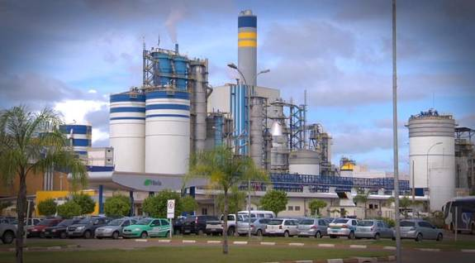 | 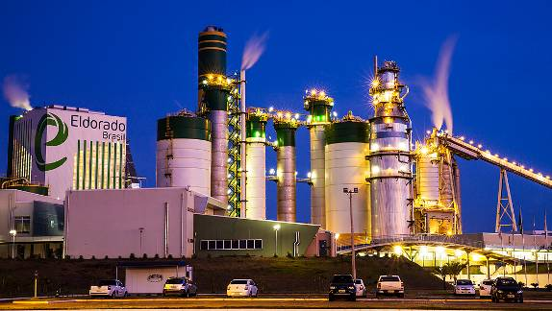
Fonte: PerfilNews | Fonte: Veja

A implantação das empresas de celulose e papel marcou a intensa relação entre a indústria, o latifúndio e o Estado. Uma tríplice aliança materializada nos municípios, por meio da expansão da agricultura empresarial, alicerçada na concentração de terra no campo, e uma nova reorganização do território, perpassando na articulação das ações do latifúndio do boi com o latifúndio do eucalipto (KUDLAVICZ, 2010).

Figura 3: área prioritária para o plantio de eucalipto em 2011 e plano de expansão do plantio no Leste de Mato Grosso do Sul – 2030.
Fonte: SEPROTUR (2009). Org.: Ribeiro-Silva (2013, p. 80).

O desafio de realizar a desconcentração fundiária tanto no Estado quanto no Território foram agravadas pela entrada do capital agroindustrial, que em virtude de sua roupagem moderna travou qualquer possibilidade de desapropriação de novas áreas para a realização da reforma agrária. Fato confirmado quando analisamos o número de Assentamentos criados no Estado de Mato Grosso do Sul. Segundo o relatório organizado pelo Banco de Dados da Luta Pela Terra (DATALUTA), entre os anos de 2007-2013, houve a diminuição gradativa do número de assentamentos criados no estado do ano de 2007 a 2010. Ao olharmos os anos de 2011 e 2012, notamos que não houve nenhuma implantação de projetos de assentamento, e no ano de 2013, apenas 01 projeto de assentamento foi implantado.

Tabela 1: MS: assentamentos criados – 2007-2013
Ano | Assentamentos | Famílias | Área
2007 | 23 | 3.754 | 50.319
2008 | 7 | 585 | 15.721
2009 | 4 | 411 | 6.639
2010 | 4 | 352 | 7.098
2011 | 0 | 0 | 0
2012 | 0 | 0 | 0
2013 | 1 | 171 | 2.492
Fonte: DATALUTA. Organizado pela autora

A situação nos aponta para o fato de que há um problema estrutural neste Território, qual seja, o bloqueio da política de Reforma Agrária como resultado da perda de importância social e econômica e, consequente, hegemonia do projeto da agricultura capitalista (agronegócio), no seio do Estado brasileiro.
Ao falarmos sobre a expansão do plantio de eucalipto no município de Três Lagoas, é preciso destacar que essa região é marcada, desde o ano de 1885, pelo processo de apropriação de terras por grandes fazendeiros, dentre eles: Protázio Garcia Leal, neto de Januário Garcia Leal, que se instalou na região da Piaba, às margens do Rio Verde, e Antônio Trajano dos Santos, que se instalou na região que chamou de Fazenda das Alagoas, em razão das três grandes lagoas ali existentes.
O processo de apropriação das terras pela Família Garcia se intensifica a partir do ano de 1912 com a instalação das linhas férreas da Companhia Estrada de Ferro Noroeste do Brasil, pois, extensas áreas que se localizavam aos arredores do município de Três Lagoas são compradas e ocupadas pela família, voltadas principalmente para a pecuária extensiva.
A emancipação do município de Três Lagoas, com uma área total de 10.206,37 Km², ocorre no ano de 1915. Banhado pelos rios Paraná, Sucuriú, e Rio Verde, além das três lagoas existentes dentro do perímetro urbano, tornam a cidade de Três Lagoas conhecida como a “Cidade das Águas”.
De acordo com Kudlavicz (2010, p. 59), a partir dos anos de 1970, outras atividades, ao lado da pecuária extensiva, despontaram no campo, especialmente com as ações do programa POLOCENTRO na região que compreende Campo Grande e Três Lagoas. Dentre essas atividades, houve apoio ao monocultivo de eucalipto, liderado pela empresa Chamflora Três Lagoas Agroflorestal, no município de Três Lagoas. Segundo o autor, mesmo com nível pouco acentuado de produção e plantio “[...] foram determinantes como sinalizador dessa Microrregião [Três Lagoas] como área reservada para o monocultivo de eucalipto e pinus [...]”.
Asevedo (apud ABREU, 2013, p. 59), afirma

As raízes da silvicultura nessa região remontam ao final da década de 1970, ou seja, o governo militar – ávido em criar uma região produtora de eucalipto e pinus para abastecer indústrias siderúrgicas do Sudeste – realizou investimentos em projetos de “florestamento-reflorestamento” na área compreendida entre Campo Grande e Três Lagoas através do Programa de Desenvolvimento dos Cerrados – POLOCENTRO, vigente de 1975-1981.

Na tabela 2 observamos a expansão do plantio de eucalipto e pinus nos municípios de Ribas do Rio Pardo, Três Lagoas e Água Clara, nos anos de 1972 a 1983. No ano de 1972, o município de Três Lagoas registrou 1.597,08 ha plantados de eucalipto e 2.500,00 ha no ano de 1980. Porém, a maior área plantada foi no ano de 1980, no município de Ribas do Rio Pardo, com 30.975,15 ha plantados de eucalipto, perdendo impulso justamente quando os incentivos fiscais foram cessados, no início da década de 1980. Destacou-se a plantação de pinus no município de Ribas do Rio Pardo.

Tabela 2: Plantio de eucalipto/pinus (ha) Campo Grande – Três Lagoas
 | Ribas do Rio Pardo |  | Três Lagoas |  | Água Clara
Produtos | Eucalipto | Pinus | Eucalipto | Pinus | Eucalipto | Pinus
1972 | 489,08 | 210,00 | 1.597,08 | - | 837,24 | -
1974 | 2.343,27 | 540,92 | 13.344,20 | - | 1.487,77 | -
1976 | 26.178,96 | 361,60 | 9.855,52 | - | 5.439,11 | 4.270,53
1978 | 22.312,32 | 64,47 | 4.090,92 | - | 8.448,97 | -
1980 | 30.975,15 | 5.106,80 | 2.500,00 | 2.500,00 | 4.500,00 | 1.490,00
1982 | 24.679,62 | 4.144,00 | 830,00 | - | 3.394,87 | 3.400,00
Fonte: Kudlavicz, 2010 Organizado pela autora

Contraditoriamente, é nesta região marcada pela aliança do latifúndio boi/eucalipto que, no ano de 1988, a luta dos sem terra se faz. Neste ano, é implantado o primeiro projeto de assentamento na microrregião de Três Lagoas, intitulado Pedreira, contemplando 10 famílias, numa área de 87 ha, no município de Ribas do Rio Pardo justamente numa das áreas de maior expansão do plantio de eucalipto.
Refletindo sobre a acumulação capitalista do agronegócio, Fabrini (2010, 64) revela que, ao contrário do que os adeptos ao desenvolvimento atual insistem em afirmar, ela não está pautada apenas numa garantia econômica no mercado mundial. Além dessas garantias, ela também idealiza “[...] uma acumulação capitalista de renda derivada da propriedade da terra, o que faz surgir a classe de proprietários fundiários e não somente a classe dos capitalistas no campo [...]”.
De acordo com Almeida (2009), em decorrência do avanço desse modo de produção capitalista no campo, houve uma acelerada diminuição da produção de alimentos essenciais à manutenção da vida e, consequentemente, o empobrecimento dos camponeses, pois áreas que deveriam ser cultivadas com plantações de consumo popular são ocupadas por grandes monoculturas. Bloqueando a função social da terra como (re)produtora da vida.
Analisar esses novos arranjos de reorganização do território no município de Três Lagoas e Selvíria traz, para o campo de debate, a necessidade de compreender que tais arranjos nada mais são que produto da organização social e resultado da influência das classes capitalistas sobre uma determinada parcela do território, por meio das territorialidades que desenvolvem. (SAQUET, 2007).
O monocultivo de eucaliptos causa vários impactos socioambientais, conforme evidenciam pesquisas de diversos autores, a exemplo das análises do monocultivo de eucalipto no Rio Grande do Sul feitas por Suertegary (2009, 2011, 2013); no estado de São Paulo, por La Torre (2011); na microrregião de Três Lagoas, com Almeida (2010, 2011, 2012), essas atividades são responsáveis por diversos impactos socioambientais.
Desse modo, com o intuito de compreender os possíveis impactos socioambientais resultantes da monocultura de eucalipto no município de Três Lagoas e Selvíria, em especial nas áreas circunvizinhas às empresas, recorremos, como procedimento de coleta de dados, ao uso de fontes orais. Como técnica de pesquisa, optamos pela aplicação de entrevistas aleatórias junto à comunidade local sob influência do plantio, por compreender que essa técnica favorece a revelação, pelos sujeitos, de detalhes pertinentes a fatos ocorridos no passado e no presente. Além disso, no relato dos sujeitos que participaram do processo e o vivenciaram, podemos interpretar novas perspectivas do real.
A respeito do uso das fontes orais na pesquisa, destacamos palavras de Maria Janotti e Zita Rosa (1992, p. 12): “ao dar voz aos vencidos, acreditou-se estar abrindo mão do espaço do cientista para que o outro falasse e assim redimisse o grupo”. Ao pesquisador, cabe, pois, primeiramente, por meio das entrevistas, propiciar espaços à voz dos próprios personagens da história, para, depois, transcrever o material coletado e analisar o discurso materializado nas falas. Ou seja: o papel do entrevistador é articular as falas e selecionar, mediante o critério da pertinência ao tema, os recortes e respectivos sujeitos do dizer, criando assim uma inter-relação entre a fala e os objetivos da pesquisa, para, então, analisar os dizeres à luz dos fundamentos teóricos que sustentam a investigação.
A seguir analisaremos as consequências da territorialização das indústrias de celulose para a vida das famílias das pequenas propriedades e dos assentamentos no município de Três Lagoas e Selvíria, a partir da sua percepção no seu cotidiano de vida e trabalho. Pois, as duas empresas: Fibria e Eldorado Brasil, escolheram inicialmente como áreas prioritárias para o plantio as áreas ligadas anteriormente à atividades da pecuária extensiva, e no entorno de alguns projetos de Reforma Agrária nos municípios de Três Lagoas e Selvíria.

Os efeitos da expansão do monocultivo de eucalipto nos municípios de Três Lagoas e Selvíria

Observamos que os arrendamentos e venda de fazendas de criação de gado para o plantio de eucalipto, acabaram provocando ondas de desemprego de famílias que estavam trabalhando e, inclusive, muitas, delas residentes nas fazendas. Os relatos de moradores de duas comunidades rurais de Três Lagoas, no caso Garcias e Arapuá, revelam que, por volta do ano de 1996, residiam 25 famílias na fazenda Nippak, 15 famílias na fazenda Vista Alegre e a fazenda Serrinha tinha, aproximadamente, 50 famílias. Estes números não fazem mais parte da realidade, pois essas fazendas foram arrendadas para o plantio de eucalipto e as famílias desempregadas, conforme relato de um dos entrevistados:

[...] as fazendas que eu conheço, que eu tenho conhecimento que hoje estão arredadas para a VCP [FIBRIA] são fazendas de grandes famílias, com muitas famílias, que hoje infelizmente não tem família nenhuma [...] temos aqui a fazenda Sé, a fazenda Duas Maria, fazenda Pôr do Sol, tem a fazenda São Marcos, que eram fazendas que hoje infelizmente, não temos famílias mais, somente o eucalipto, então o que fez diminuir a quantidade de pessoa, a quantidade de família [...] (Pequeno agricultor do Distrito de Arapuá, 2012 – Três Lagoas/MS)

A Fazenda Coquete (figura 7), localizada ás margens da BR 262, sentido Três Lagoas - Água Clara, entre as duas comunidades Arapuá e Garcias. Em saída de campo podemos constatamos o desmanche dos mangueiros, das cercas, da casa dos antigos moradores e até da sede (figura 8), e o desemprego das famílias trabalhadoras foi latente.
Segundo informação concedida pelos entrevistados, o inicio do plantio de eucalipto estava previsto para iniciar no mês de maio de 2012, mudando a paisagem da fazenda. As toras de aroeira, utilizadas na construção da fazenda, provavelmente serão destinadas a venda, e as espécies do cerrado cederão lugar para o plantio do eucalipto.

Figura 7: Fazenda Coquete | Figura 8: Sede da Fazenda
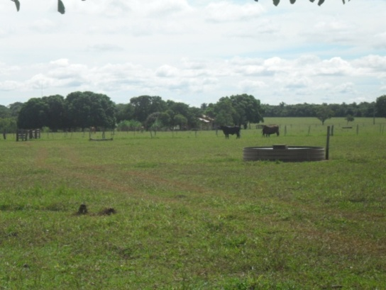 | 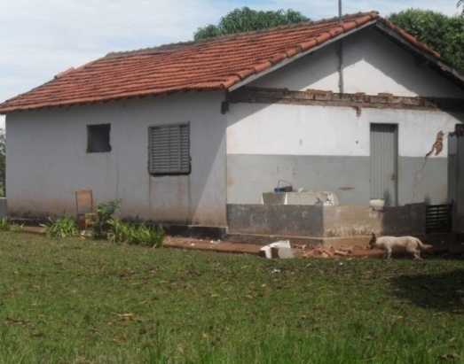
Fonte: Trabalho de campo, Março de 2012 Organizado pela autora

Além disso, os promotores deste modelo de desenvolvimento do capital conseguem impor, à opinião pública, a ideia de que não há alternativa diferente desta ideia de progresso, a não ser a que está posta por eles. Neste sentido, vale ressaltar o que diz Ullrich (2000, p. 340) sobre este tipo de progresso.

[...] Apesar de relapsos e inseguranças ocasionais, a religião do progresso instaurou-se tão profundamente na mente da maioria, que até hoje, qualquer critica que lhe seja feita tem mais probabilidade de ser considerada uma heresia incorrigível do que uma voz cautelosa que adverte sobre um caminho errado.

Os moradores das comunidades do entorno dos plantios de eucalipto, evidenciam as transformações, como na fala de um morador de 23 anos da comunidade rural de Arapuá, pois após a chegada do eucalipto, “hoje Arapuá é um deserto”. Almeida (2012, p. 37) ao relatar os impasses deste processo em relação ao distrito de Arapuá, diz que:

[...] os impactos são processuais e, às vezes, invisibilizados porque são fruto de outra temporalidade. Há que se ter sensibilidade para entender o drama daquele pequeno camponês que vivia do arrendamento do pasto do fazendeiro no distrito de Arapuá e com a expansão do eucalipto não pode mais contar com essa estratégia, situação que implica crise para sua unidade de produção. Até mesmo médios proprietários têm relatado o fim da atividade de engorda de bovinos, não como opção, mas quase como uma saída inevitável. As propriedades pecuárias têm se tornado “ilhas”, com o aumento nos casos de ataque de onças (sem comida nos eucaliptais) sobre os rebanhos [...]

Algumas insatisfações a aparecem entre fazendeiros que arrendaram ou venderam suas terras para o plantio de eucalipto, questionando aquilo que na época foi considerado um “bom negócio”. O relato de um camponês de Arapuá elucida:

[...] conversando com eles [os fazendeiros que arrendaram parte de suas terras para o monocultivo do eucalipto] pessoalmente, estão muito arrependidos, tão arrependido porque não era o que eles pensavam, não era como eles achavam que ia ser, totalmente diferente, ta entendendo, tão achando que tão deixando muito degradado a terra deles, deixando muito a desejar, né, como, tipo, vamos dizer assim, abandono, eles tão achando que ta ficando muito abandonada, porque eram fazendas com benfeitorias, de grandes benfeitorias, e hoje não tem benfeitorias nenhuma, somente o eucalipto, e mais nada [...] eles falam: olha se eu soubesse que ia causa isso dai eu não tinha arrendado minha fazenda [...] (Sitiante do Distrito de Arapuá, 2012 – Três Lagoas/MS)

Desse modo as expressões: “Hoje meus vizinhos são o eucalipto”, e “Hoje Arapuá é um deserto”, dão-nos a dimensão parcial dos impactos sociais sentidos pelas comunidades, pois esses plantios seguem seu ritmo de expansão.
Neste processo de acompanhar os desdobramentos negativos desta expansão questionamos: onde estão as famílias expulsas das fazendas, abandonando suas casas, e perdendo suas criações? Muitas se encontram distantes do local de expulsão, daí a dificuldade de aprender o impacto, todavia localizamos um caso emblemático desta situação. O relato do assentado, beneficiário de uma parcela de terra no Assentamento Celso Furtado, no município de Castilho (SP), é bastante esclarecedor. No ano de 2005, a proprietária da fazenda onde ele morava há aproximadamente 35 anos decidiu arrenda-la para o plantio de eucalipto, e, mesmo desejando ficar, ele viu-se forçado a sair:

[...] morava em Três Lagoas lá perto do Arapuá, é tomava conta de uma fazenda desde eu solteiro que eu tomava conta dessa fazenda trabalhei até agora em 2005.[...] Ah quando eu entrei pra modo de trabaia com eles eu tinha uma media, eu tinha uma média de 26 anos. Eu vim da Bahia, direto ai, pro Mato Grosso, só tive uns tempos no Paraná, mas vim direto por Mato Grosso. [...] na fazenda [criação de gado de 200 alqueires] eu dava uma gerenciada mas daquele tipo de gerente que pegava junto néh! É trabaiava junto direto. Rapaz pro gosto eu tava lá até hoje, mas só que lá eu tinha gado que eu criava gado no meio do gado dela [proprietário da fazenda] ai ela resolveu arrendar pra eucalipto! Ela falou: agora a única coisa que eu posso fazer por você é manter o salário seu, mas lá eu tinha 3% do bezerro que nascia e 4% na venda dos bezerros, eu tinha de cada bezerro, podia vender 100, 300 bezerros eu tinha 4% e 3% de cada bezerro que nascia, então eu faturava uma graninha até boa. O leite tirava 100, 150 litros, na época que tirava menos, tirava 50 litros, era meu, ela dava até ajudando pra modo de ajudar a tirar o leite, então dava pra faturar uma coisinha, eai ia cortar tudo, ia fico só num salário [...] Saiu eu e mais um casal só que o casal assim filho e mãe. Porque a veia era viúva eai eu gostava muito do jeito do rapaz, ai eu peguei ele pra trabaia comigo lá, ai quando eu sai ele teve que sair também. (Assentado do PA Celso Furtado, 2013 – Castilho/SP)

No decorrer do seu relato, ele evidencia as ações das empresas, propagandeiam o desenvolvimento, vistas como as maiores responsáveis pela geração de empregos no município de Três Lagoas, contraditoriamente, são as mesmas que expulsão a população tradicional no campo. Não se preocupam com o destino daquelas famílias moradoras das fazendas, e de seus dramas, colocadas na esfera do indivíduo, forçadas a saírem para dar lugar ao eucalipto. Segundo o assentado, essas famílias, estão “esparramadas” pelas fazendas da região em situação mais precária que antes, ou então, misturam-se à pobreza da cidade:

[...] Olha falar a verdade naquela região minha lá [arredores de Arapuá] é ficaram um bucado desabrigado assim sobre negocio de emprego viu, porque já tá tudo cheio de eucalipto hoje, e esse pessoa que saiu dessas fazendas vizinha lá comigo está meio esparramada tem uns que arrumou serviço lá pro lado de Água Clara pra outras fazendas, outros estão aqui na cidade, em Três Lagoas, mas é umas três fazendas lá foi, que era movimentada de gado virou eucalipto.

Witt (2011), em palestra realizada em Vitória-ES, no ano de 2011, apresentou os resultados de seu trabalho realizado na África do Sul sobre os impactos das plantações de eucalipto naquele país. Segundo o pesquisador, após anos de trabalho comprovaram-se alterações nas nascentes, córregos e rios próximos às plantações, e “[...] durante muitos anos concordaram que as plantações de árvores comerciais, que consistem basicamente de pinheiros ou eucaliptos, tiveram um impacto no suprimento de águas. Isso não é mais discussão [...]”. (MEIRELLES, CALANZANS, 2006, p. 49).
Analisar a questão da água no Território Rural do Bolsão/MS no atual contexto de expansão do agronegócio do eucalipto torna-se primordial, pois a chamada área prioritária fica próxima do rio Paraná, evidenciando o interesse de expansão em direção ao Território, apropriando-se do recurso água e das terras. A preferência por essa localidade, como apresentado por Witt decorre do monocultivo de eucalipto necessitar de grande quantidade de água desde a plantação (matéria-prima) até o produto final (celulose e papel).
Assim como observado na África do Sul por Witt, foi notada pela comunidade rural e assentada no Território algumas alterações nas nascentes, córregos e rios próximos às plantações. Situação foi confirmada por um funcionário/trabalhador de ranchos próximos ao rio Sucuriú, que mora na região há mais de 25 anos. Ele relata que tem observado o desaparecimento de alguns córregos das antigas fazendas por onde já trabalhou, após serem arrendadas para o plantio de eucalipto.

[...] Vixi os córregos ao lado do Cazuza onde é que a gente conheceu lá, já esta tudo seco já [...] Inclusive a onde eu morei 20 anos pra baixo um pouquinho tinha um córrego que nóis tomava banho lá, hoje acho que pra poder pegar água tem que ser com um copo desse ai [copo americano] depois que plantaram os eucaliptos tá acabando com tudo. [...] os córregos que a gente conheceu já tá tudo seco, tem eucalipto, tudo eucalipto, até como dizem os outros: tão destruindo tudinho [...] tá secando tudo, e ai como é que fica? É do eucalipto néh [...] isso daqui era cheio oh! [figura 6] Olha ai oh! Secou! Aqui eu conheci cheio de água. Lá chegaram ponharam a pedra pra naum fazer erosão (Trabalhador de Rancho próximo ao rio Sucuriú, 2014, – Três Lagoas/MS )

Nos municípios de Três Lagoas e de Selvíria, além dessas alterações serem observadas pela população rural residente nos arredores dos plantios de eucalipto, tanto próximo as áreas de influência da Fibria, quanto da empresa Eldorado Brasil, elas são notadas por alguns assentados dos projetos de Assentamentos. O relato a seguir é de um assentado do projeto Alecrim, localizado no município de Selvíria/MS:

Então essa represa aqui era cheia, era cheia, e aqui onde nóis estamos aqui que hoje levante esse pó, aqui era o ladrão, a água descia aqui oh! E saia ali pra baixo. Por sinal você tá vendo lá o quanto que ela abaixou, a lá oh! e é porque nessa última chuva que deu ela já pegou água. Ela tinha menos água. A nascente era aqui em cima oh! Só que já secou, já secou. Aqui é só água da chuva. (Assentado do projeto Alecrim, 2013 – Selvíria/MS)

Ao ser questionando se a diminuição da água na represa não se devia à falta de chuva, pois ainda estávamos no início da estação chuvosa, o entrevistado assim respondeu:

Isso daqui eu conheço ha sete oito anos que eu conheço, e sempre tinha água, muita água, a água sempre correndo por aqui [...] E conheço outras áreas também, que essa já não é, não faz parte nossa, que o açude secou e era açude muito grande e já secou. Por sinal o córrego do Queixada [figura 4] onde é que eu vivia na beira da estrada lá que eu tomava banho no poço lá, mergulhava, hoje a água não vem na minha canela, então isso já esta causando uma preocupação. São vários pontos, já notamos que houve muita diminuição de água, e muita diminuição [...] onde o pau está branco [figura 5] era onde era a água onde é que está preto para cima não a lá oh! O sinal esta lá. Eu cansei de chegar aqui onde tá aquela cerquinha ali oh e entrar dentro da água até ali, e meter o braço e chegar lá, eu sentar em cima daquela cabeça de capim lá oh! Cansei. E hoje ta essa situação ai oh! que dá dó [quando ela começou a reduzir?] Ela foi reduzindo aos poucos. Ela começou perder força mesmo foi depois que o eucaliptos cresceu aqui, que ela perdeu força. Porque aqui na costa da nascente ali oh, então tem eucalipto, só tem um carreador que passa e a gente. Eu conheci essa área antes de eucalipto, esse eucalipto deve ter mais ou menos agora uns seis anos, já cortou [tem outras áreas nessa situação?] aqui era um corgo, e esse corgo ai pra baixo secou também [...]

Figura 4: Córrego do Queixada com baixo nível de água  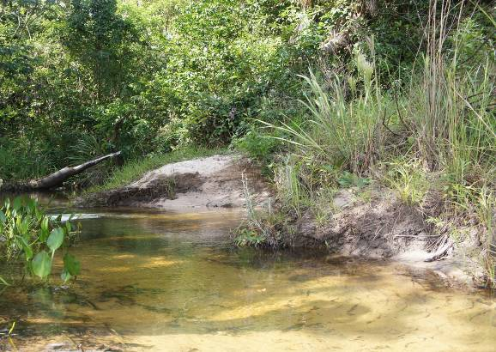 | Figura 5: Represa dentro da APP do assentamento Alecrim com baixo nível de água  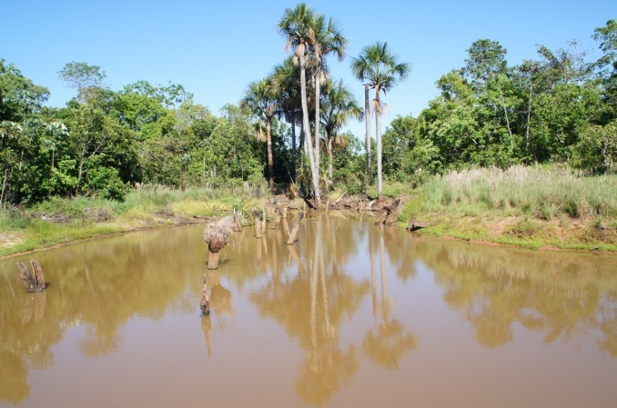
Figura 6: Córregos com baixo nível de água
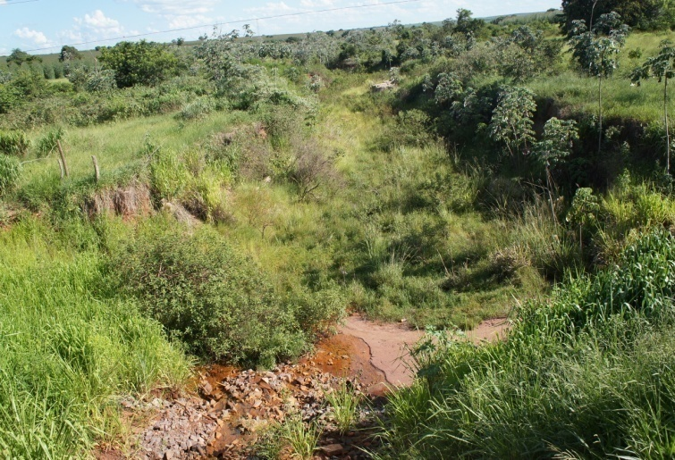
Fonte: Trabalho de campo, Janeiro/Fevereiro de 2014 Organizado pela autora
Faz-se necessário registrar que relatos semelhantes também foram feitos pelos pequenos produtores das Comunidades Rurais: Arapuá e Garcia localizados no município de Três Lagoas/MS, e ainda pelos assentados do projeto “Vinte de Março”. No relato do morador deste assentamento, que conhece a região desde pequeno, novamente aparece a questão da água, uma vez que ele denuncia o desaparecimento de cursos d’água.
Em sua fala assegura que, numa das fazendas em que morou entre o período de 1965 à 1989, na região próxima a Arapuá, havia um córrego onde costumava, aos finais de semana, reunir-se com seus familiares para tomar banho, e que o nível da água mantinha-se o mesmo enquanto esteve na fazenda. A situação mudou, no entanto, segundo o entrevistado, no momento em que parte dessa mesma fazenda foi arrendada para o plantio de eucalipto da empresa Fibria, o que, em sua opinião, foi responsável pelo desaparecimento da lagoa.
Para Bihr (1998, p. 128) tanto os elementos sociais, quanto os ambientais estão sendo:

[...] Convertidos em simples fatores de produção e, assim, em componentes do capital, os elementos naturais estão também sujeitos às exigências de sua acumulação indefinida, sem relação nem com sua limitação (por exemplo, as matérias-primas), nem com seu ritmo de renovação (por exemplo, a água ou o solo), nem com sua integração nos equilíbrios ecológicos e sociais frágeis (por exemplo, os efeitos ecológicos e sociais na introdução de certas culturas ocidentais nas agriculturas do terceiro mundo) [...]

O movimento de reorganização, em especial sobre as áreas de conquista da Reforma Agrária, não poderíamos deixar de citar o município de Selvíria-MS é emblemático, especialmente após a instalação da fábrica da Eldorado Brasil, em Três Lagoas, nas suas proximidades com este município. Concomitantemente a instalação da fábrica, a região circunvizinha tornou-se prioritária para expansão do monocultivo de eucalipto, cercando os projetos de assentamentos implantados em Selvíria: Alecrim, São Joaquim, Canoas I e II, e Pontal do Faia.
A figura 9 a seguir, a seguir, evidencia a presença do plantio de eucalipto próximo aos sítios dos assentados do PA Alecrim, localizado a cerca de 40 km da sede do município de Selvíria, às margens da rodovia MS – 444, (Selvíria à cidade de Inocência), implantado no ano de 2006, contemplando 87 famílias, provenientes de acampamento de 170 famílias. Concomitantemente à criação do assentamento, ocorreu a venda de antiga fazenda de criação de gado para empresas do eucalipto. Esta dualidade é tida para muitos como salutar, entendendo ser possível relação harmônica entre a grande propriedade monocultora e a pequena unidade de produção, está última instalada sob a ótica da reforma agrária. A realidade apresentada na pesquisa demonstrou ser inconciliável as duas lógicas de produzir no campo, basicamente porque a monocultura se nutre de modelo industrial altamente impactante do ponto de vista ambiental e social.
Figura 9: Cerco do Eucalipto – Assentamento Alecrim.
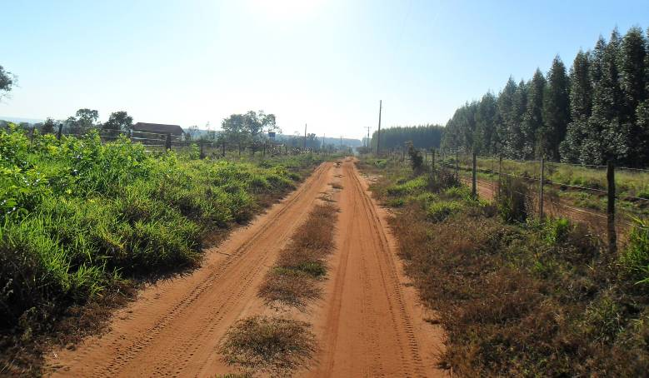
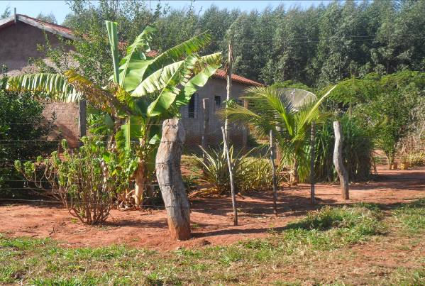 | 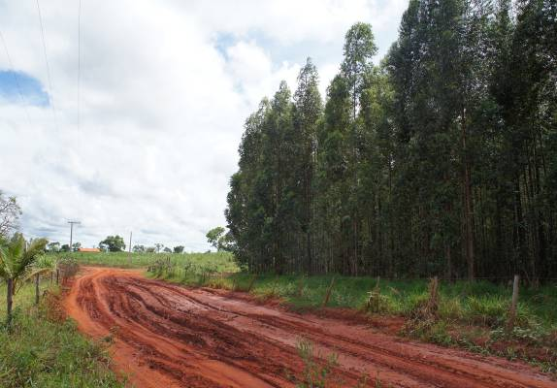
Fonte: Trabalho de campo, Novembro de 2013 Organizado pela autora

Segundo um assentado do PA Alecrim, após o plantio de eucalipto, alguns animais apareceram nos sítios, como cobra, papagaios, insetos, entre outros. Porém, o relato de outro assentado, cujo lote faz divisa com uma plantação de eucalipto, mereceu especial atenção pelas percepções similares que registramos na região a respeito da questão da água, uma temática de grande controvérsia no tocante ao plantio de eucalipto. Segundo ele, a proximidade dos eucaliptos provocou a diminuição da água de um poço construído no seu lote:

[qual profundidade dos poços?] olha o primeiro [poço] que eu furei antes desse eucalipto replantado, foi um poço de 25 metros e deu 15 metros de água, balanceou essa água por muito tempo que eu construí essa casa, usei aqui muito, puxando no motor a gasolina, foi por um bom tempo, de repente foi encurtando, o eucalipto foi crescendo e essa água foi sumindo, foi diminuindo, diminuindo secou, ficou só lama, ai a bombinha só puxava lama! Era essa de como é que fala? Injetora néh! E ai não puxava mais, e ai eu comprei uma cilíndrica [bomba] botei, fui puxou uns dia, virou barro ranquei, ai fui reclamar pro cara, ai o cara veio e me deu outro poço da mesma fundura, 25 metros, na época foi contratada por 100 conto o metro. E eu comprasse a bomba, a bomba ele não dava, ele só dava o poço furado e mecanizado, foi 3 conto o metro. [no segundo poço] Ai já diminuiu a água, o eucalipto já estava maiô, ai minha água já deu só 12 metros, ela não deu 15 metros, e esses 12 metros foi rapidinho secou, sumiu rápido, não durou seis meses, ela foi embora, acabou! Foi puxando, puxando, puxando, um dia limpava, um dia puxava barro, um dia limpava, um dia puxava barro, de repente eliminou [...] (Assentado do projeto Alecrim, 2013 – Três Lagoas/MS)

Cabe destacar, que ao continuar seu relato, diz que furou o poço no decorrer do ano de 2006, logo quando entrou no assentamento Alecrim, onde mora com a sua família. Ao constatar o desaparecimento da água neste poço, procurou os técnicos responsáveis da empresa de celulose Eldorado Brasil para pedir ajuda na solução do problema. Mas não obteve retorno, estes alegavam que o eucalipto não foi o responsável pela diminuição da água, mesmo o entrevistado afirmando que a água começou a diminuir justamente no momento em que o eucalipto foi crescendo. Continua o entrevistado:

[...] O rapaz do eucalipto veio duas vezes aqui, os pessoal que toma conta daí, que dirige o pessoal, vieram duas vezes mais nenhum resolveu nada, não me ajudou em nada [...] eles dizem que não tem nada a vê o eucalipto com meu poço. Quando eu pedi pra um vereador dar uma força pra mim: ir lá na Eldorado, que ele tinha muito contato com a Eldorado né h! E ai a única coisa que ele me trouxe foi mais problema, porque falou: olha um pocinho desse de 25 metros ai, você pode esquecer, isso daí ninguém dá segurança, ninguém dá, isso daí seca memo. Ai eu falei: não, eu queria que você resolvesse o meu problema não é trazer mais problema pra mim. Quando furou deu água, eu usei a água muito tempo, de repente o eucalipto foi crescendo foi sumindo a minha água. [os outros poços do assentamento] E esse poço nosso que dizem que tem 80 metros, eu não sei, mas dizem que tem 80 metros [...] então o nosso poço que foi furado de 80 metros dizem que a vazão diminuiu, que baixou a água, mas como ele é profundo, 80 metro, ele é mais profundo que o meu, o meu é 25, então tá aguentando que o eucalipto tava perto, só que ele tem mais profundidade néh! Porque dizem que isso daí busca água profunda mas, os técnico lá da Eldorado garantiu que não [...] se não é o eucalipto vindo pra cá, acho que nóis tinha água até hoje, porque deu muita água [...]

Ressaltamos, porém, como já dito no decorrer desta pesquisa que essa situação não ficou restrita apenas aos assentados do PA Alecrim, mas que ela se fez presente nos relatos dos assentados do PA Pontal do Faia, localizado próximo à fabrica da empresa Eldorado Brasil. Este assentamento está localizado a cerca de 40 km da sede do município de Três Lagoas, às margens da BR - 158 (ligação com a cidade de Selvíria), implantado no ano de 2000, com 45 famílias, mas a luta pela terra iniciou-se no ano de 1990. Nesse assentamento, encontramos o relato semelhante do assentado, notando a diminuição da água do poço de seu sítio, após o plantio de eucalipto:

Hoje a água tá pouca, se olhar lá oh! Olha a bomba lá, o fundo dele tem agora 30 cm eu acho há cinco seis anos atrás essa água vinha aqui oh [momento em que ele nos mostra o inicio do poço], você pegava água aqui, é dois metros aqui oh! um metro e meio, [a profundidade] é cinco metros, cinco metros e meio o poço [chegava] a quatro metros de água [hoje] não dá 30 cm, a lá oh! Dá pra ver o fundo oh! [ele começou a diminuir] a dois anos e meio três anos, [ na sua opinião, o que provocou isso?] Ah eu imagino, suponho eu que é o eucalipto viu! Muito eucalipto que absorve essa água. Se olhar lá embaixo na baixada, na onde que tinha um açude que a gente pegava água, agora secou você anda: é o nordeste [quanto tempo tem o poço] ele tem 10 anos, e a dois anos pra cá ele secou [e os eucaliptos ao redor do assentamento foi plantado a quanto tempo?] seis anos sete anos néh! [qual das empresas são responsáveis por estes plantios?] os dois, esse daqui é Fibria, Eldorado, aqui a fazenda [arrendada], eu tou rodeado de eucalipto [...] eu to rodeado de eucalipto aqui néh, a fazenda do lado aqui, do fundo, de lateral é tudo eucalipto, eu acredito que é o eucalipto que tá puxando essa água, essa umidade [...] (Assentado do projeto Pontal do Faia, 2014 – Três Lagoas/MS)

Este sítio não é o único no assentamento cercado pelo plantio de eucalipto. Na figura a seguir podemos notar a proximidade do plantio de eucalipto ao sítio Estância Monte Sião, particularmente próximo à área que se reservou para montar a horta da Produção Agroecológica Sustentável - PAIS.

Figura 10: Cerco do plantio de Eucalipto – Assentamento Pontal do Faia.
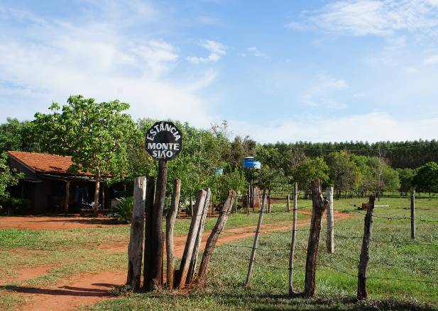 | 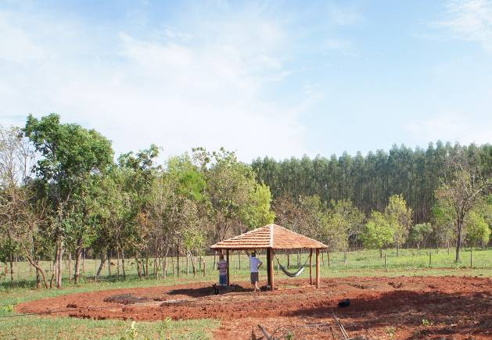
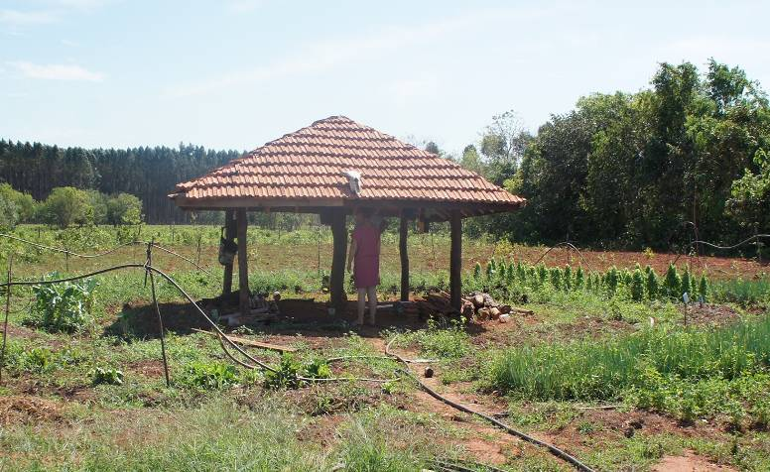
Fonte: Trabalho de campo, Janeiro de 2014 Organizado pela autora

Em relação ao PA Pontal do Faia, não se trata tão somente da proximidade dos plantios de eucalipto, mas também, a proximidade da fábrica da Eldorado Brasil, exalando constantemente mal cheiro, nas casas das famílias, incomodando, em especial na limpeza da fábrica:

Eldorado é aqui oh, ela bate de fundo aqui com nóis, Eldorado só pular a cerca já tah na Eldorado, tah sentindo o cheiro gostoso, muito bom ali (risos), pra natureza, e pra nóis também, acabando com o nosso peixe tudo, mas tah bom! [...] eu não acredito que não esta fazendo nenhum mal [ mas e a fiscalização] tem, mas pra muita coisa, passa vista grossa pra acontecer a coisa, senão não acontece, mas que mata, mata. Tah matando até nóis com o cheiro aqui de madrugada, a gente acorda menina, parece que tem helicóptero pousando em cima da casa do barulhão daquilo ali oh! O negocio parece que vai cair meio mundo, as turbinas, é aqui de fundo com nóis, a Eldorado, as turbinas, a hora eles ligam aquilo ali Deus me Livre [...] tem hora que eles ligam de madrugam, duas horas, três horas, menina é cada susto, sem contar que quando eles fazem a limpeza no setor deles lá é um fedô que ninguém suporta [...] agora você imagina isso daí lá dentro do rio, lá nos peixe lá [...] eu não concordo com isso daí que aconteceu [construção da fabrica próximo ao assentamento] só que a gente é minoria, a gente naum, quem é mais? [...] oh o cheiro, olha que cheiro gostoso, cheiro de óleo queimado, oh! Chama-se Eldorado. (Assentada do projeto Pontal do Faia, 2014 – Três Lagoas/MS)

Considerações Finais

A escolha dos municípios de Três Lagoas e de Selvíria, ambos pertencentes ao Território Rural do Bolsão/MS como áreas prioritárias para o plantio de eucalipto, deu-se em razão da garantia de incentivos fiscais pelo Estado; das condições hidrográficas: Aquífero Guarani; das águas da bacia hidrográfica do Rio Paraná; das condições climáticas (tropical); da vegetação de cerrado, do relevo suavemente ondulado.
Conforme Porto-Gonçalves (2006, p. 46), essas atividades monoculturas desenvolveram-se inicialmente nos países coloniais, na condição de agricultura de exportação. Diante da necessidade de expansão da produção, as atividades monocultoras, além de, porém em risco as biodiversidades começaram também a se expandir sobre as áreas já ocupadas pela população que detém outras formas de produção e cultura:

[...] o esforço (energia, literalmente) desses países nessa direção significa, na pratica, ampla utilização de recursos naturais, muitos não renováveis, como os minerais, com a depleção, o que está implicando o avanço sobre as áreas ocupadas originalmente por populações de outras matrizes culturais (indígenas, afrodescendentes, camponeses de vários matizes ecoculturais), onde ricos acervos de biodiversidade estão dando lugar a monocultura ou, ainda para onde vem se dando a transferência de industrias altamente poluentes do Primeiro Mundo para o Terceiro Mundo, com destaque para as de papel e celulose e as de alumínio-bauxita [...]

Alguns dos riscos que essas atividades provocam á biodiversidade já foram denunciados por alguns estudiosos, como por Suertegary (2009, 2011, 2013); La Torre (2011); Witt (2011), e negados por outros. Eles decorrem do fato do eucalipto necessitar de alto volume de água, o que segundo esses autores tem provocado o desaparecimento de pequenos córregos e lagos nas áreas escolhidas como prioritárias.
Como apresentado nesse artigo, algumas alterações, como por exemplo: desaparecimento de nascentes, diminuição do fluxo de água nos córregos próximos às plantações de eucalipto, já foram percebidas pela comunidade rural e assentada no Território Rural do Bolsão/MS. Conforme relatado, essas alterações iniciaram especialmente nas áreas onde há maior concentração do plantio de eucalipto, compreendendo o município de Três Lagoas e Selvíria.
Outra consequência da mobilidade do agronegócio do eucalipto para o Território foram as novas formas de organização no campo, decorrente da territorialização do capital monopolista na região. Essa territorialização, por meio dos arrendamentos e vendas de grandes fazendas de gado de corte transformou muitos estabelecimentos, que antes eram ligados à essas atividades, em estabelecimentos dedicados as atividades monocultoras de eucalipto, provocando uma onda de desemprego dos antigos peões das fazendas de gado. Além disso, houve o cercamento dos projetos de assentamentos pelo monocultivo de eucalipto impondo-lhes uma reprodução perversa, dominada pela lógica da grande propriedade monocultora.
Nossa preocupação gira em torno do fato de que as condições relatadas pelas comunidades rurais e assentadas no Território, são duramente negligenciadas e negadas pelas autoridades locais, que pautadas no viés do discurso de desenvolvimento, garantem ainda mais incentivos advindos do cofre público às empresas. Como podemos perceber a parceria do Banco Nacional de Desenvolvimento Econômico e Social - BNDES, no negócio das duas empresas, no quadro a seguir:

Quadro 2: Parceria do BNDS Fibria e Eldorado Brasil
FIBRIA – Fusão da VCP e Aracruz em 2009 | ELDORADO BRASIL – Fusão Eldorado e Florestal Brasil em 2011
- Receita estimada em 7 bilhões  - Controladores (BNDES – 34,9%; VCP – 29,3%; Circulação no mercado - 35,8%)  - Responde por 37% do mercado mundial de celulose  - Produção brasileira de 5,8 milhões/Ton/Ano/Celulose  - Unidade Três Lagoas (Horizonte 1): 1,3 milhão Ton/Ano/Celulose  - Investimento de R$ 3 bilhões | 1,5 milhão de Ton/Ano/Celulose  - 130 mil ha plantados  - Investimento de R$ 5,1 bilhões (BNDES - financiamento de R$ 2,7 bilhões)  - JBS/Friboi – 58,6% (acionista majoritário)  - Holding MJ (controlado pela MCL Empreendimentos) – 25%  - Fundos de pensão Funcef (funcionários da Caixa Econômica Federal) e Petros  - (da Petrobras) – 8,2% cada um
Fonte: Valor Econômico, 2009 Fonte: Valor Econômico, 2011
Organizado pela autora, 2015.

Destarte, percebemos que os fenômenos de deslocamento industrial são responsáveis por criar amplo campo de domínios geográficos, seja sobre determinada área ou sobre determinada região, atendendo os pré-requisitos de seus interesses e o apoio dos setores político e econômico. Desse modo, é fundamental um olhar para essa parceria público-privada no Território Rural do Bolsão/MS, com destaque para o papel de protagonista das empresas do eucalipto na garantia de desenvolvimento da região, usado pelas empresas para desviar a atenção da sociedade acerca dos possíveis impactos ambientais e sociais.

REFERÊNCIA BIBLIOGRÁFICA

ALMEIDA, Rosemeire A. A questão agrária na contemporaneidade e os desafios do movimento camponês no Brasil. Montevidéu: Egal, 2009. (Mimeografado).

_______. Complexo celulose-papel: a quem beneficia? Jornal do Povo, Três Lagoas, ano II, n.7, p. 34-37, Abril/2012.

ARAÚJO, Ana Paula C. de; BICALHO, Ana Maria de S. M.; VARGAS, Icléia A. de. Dinâmica do Espaço Rural do Pantanal de Mato Grosso do Sul no Processo de Expansão Capitalista. In:________SILVA, Edima Aranha; ALMEIDA, Rosemeire Aparecida de (Orgs). Território e Territorialidades em Mato Grosso do Sul. São Paulo: Outras Expressões, 2011.

ASEVEDO, Tayrone Roger Antunes de. Territorialização e reestruturação produtiva dos agronegócios no Mato Grosso e Mato Grosso do Sul: desdobramentos e desafios para as classes subalternas. Dissertação (Mestrado em Geografia). Programa de Pós Graduação- Mestrado em Geografia da Universidade Federal de Mato Grosso do Sul. Três Lagoas. 2013.

Banco de Dados da Luta Pela Terra (DATALUTA). Disponível em: http://www.ippri.unesp.br/#!/pos-graduacao/desenvolvimento-territorial-na-america-latina-e-caribe/relatorios-dataluta/. Acesso em: 10 de Fevereiro de 2014.

BIHR, Alain. A Crise Ecológica. In:________Da Grande Noite à Alternativa: o movimento operário europeu em crise. Editora: Boi Tempo, 1998.

FABRINI, João Edmilson. Campesinato frente à expansão do agronegócio e do agrocombustivel. In:_______SAQUET, Marcos Aurélio; SANTOS, Roselí Alves dos. (orgs). Geografia agrária, território e desenvolvimento. São Paulo: Expressão Popular, 2010.

História do município de Três Lagoas. Disponível em: <http://www.treslagoas.ms.gov.br/view/a-cidade/nossa-historia/1/>. Acesso em: 02 de Julho de 2013.

JANOTTI, Maria de Lourdes Monaco; ROSA, ZITA de PAULA. História oral: uma utopia? Revista Brasileira de História. São Paulo, ANPUH, v. 13, n. 25/26, setembro de 1992/ agosto 1993, p. 7-16.

KUDLAVICZ, Mieceslau. Dinâmica agrária e a territorialização do complexo celulose/papel na microrregião de Três Lagoas. 2010. 177 f. Dissertação (Mestre em Geografia). Programa de Pós Graduação- Mestrado em Geografia da Universidade Federal de Mato Grosso do Sul. Três Lagoas. 2010.

KUDLAVICZ, Mieceslau; MARGARIT, Eduardo, ANTUNES, Tayrone Roger. Eucalipto e impacto em comunidades rurais: o caso de Garcias em Três Lagoas/MS. In: XX Encontro e I Congresso Sul-Mato-Grossense de Geógrafo. Geografia e Desenvolvimento territorial em Mato Grosso do Sul. Campo Grande, 2012.

MAURO, Gilmar. O significado da Reforma Agrária para os movimentos sociais. In: OLIVEIRA, Ariovaldo U. (org.). O campo no século XXI. São Paulo: Editora Casa Amarela e Editora Paz e Terra, 2004.

MEIRELLES, Daniela; CALAZANS. Água e monocultivo de eucalipto. In:_______H2O para celulose x água para todas as línguas: conflito ambiental no entorno de Aracruz Celulose S/A – Espírito Santo. FASE: 2006, p. 44-57. Disponível em: <http://www.issuu.com/cintiabarenho/docs/12_h2o/>. Acesso em: 10 de Fevereiro de 2014.

PERPETUA, Guilherme Marini. A mobilidade espacial do capital e da força de trabalho na produção de celulose e papel: um estudo de caso a partir de Três Lagoas (MS). Dissertação (Mestre em Geografia). Programa de Pós Graduação - Mestrado em Geografia da Universidade Federal da Grande Dourados. Dourados, 2012.

PORTO-GONÇALVES, Carlos Walter. A questão sociodemográfica e o desafio ambiental no período neoliberal para além de Malthus. In: _______ A globalização da natureza e a natureza da globalização. Rio de Janeiro: Civilização Brasileira, 2006.

RIBEIRO – SILVA, Cristovão Henrique. A lógica da territorialização da indústria: o parque industrial em Três Lagoas – MS de 1990-2010. 2013. 218 f. Dissertação (Mestre em Geografia). Programa de Pós Graduação- Mestrado em Geografia da Universidade Federal de Mato Grosso do Sul. Três Lagoas. 2013.

SAQUET, Marcos Aurélio. Síntese para a expansão da abordagem territorial. In:________ Abordagens e concepções de território. Expressão Popular: São Paulo: 2007, p. 75-96.

ULLRICH, Otto. Tecnologia. In:_______Dicionário do Desenvolvimento. Petrópolis/RJ: Vozes, 2000, p. 339-354.

Para saber mais sobre o complexo eucalipto celulose ver Painel Florestal: http://www.painelflorestal.com.br/.
Transcrição de parte do relato de pequeno agricultor da zona rural do distrito de Arapuá - Três Lagoas. Entrevista, Trabalho de campo realizada em Abril de 2012, nas áreas próximas a empresa Fibria.
Transcrição de parte do relato de sitiante da zona rural do distrito de Arapuá - Três Lagoas. Entrevista, Trabalho de campo realizada em Março de 2012, nas áreas próximas a empresa Fibria.
Transcrição de parte do relato do assentado do PA Celso Furtado – Castilho/SP. Entrevista, Trabalho de campo realizada em Julho de 2013, na Região Oeste de São Paulo.
Cazuza é um famoso bar da região localizado na BR que liga Três Lagoas - Inocência
Transcrição de parte do relato de um morador que conhece há 25 anos a região próxima aos ranchos do rio Sucuriú. Entrevista, Trabalho de campo realizada em Janeiro de 2014, nas áreas próximas a empresa Eldorado, localizado no Município de Três Lagoas/MS.
Transcrição de parte do relato de um assentado que conhece a região há mais de 10 anos. Entrevista, Trabalho de campo realizada em Janeiro de 2014, no projeto de assentamento Alecrim, localizado no Município de Selvíria/MS.
Para saber mais ver: KUDLAVICZ, Mieceslau; MARGARIT, Eduardo, ANTUNES, Tayrone Roger. Eucalipto e impacto em comunidades rurais: o caso de Garcias em Três Lagoas/MS. In: XX Encontro e I Congresso Sul-Mato-Grossense de Geógrafo. Geografia e Desenvolvimento territorial em Mato Grosso do Sul. Campo Grande, 2012.
Transcrição de parte do relato sobre a diminuição da água no poço – Selvíria/MS. Entrevista, Trabalho de campo realizada em Novembro de 2013 no projeto de assentamento Alecrim.
Transcrição de parte do relato do sobre a diminuição da água no poço – Três Lagoas/MS. Entrevista, Trabalho de campo realizada em Janeiro de 2014 no projeto de assentamento Pontal do Faia.
Transcrição de parte do relato do sobre o mal cheiro liberado pela Eldorado Brasil – Três Lagoas/MS. Entrevista, Trabalho de campo realizada em Janeiro de 2014 no projeto de assentamento Pontal do Faia.

